我会十一届二次理事会会议在汉召开
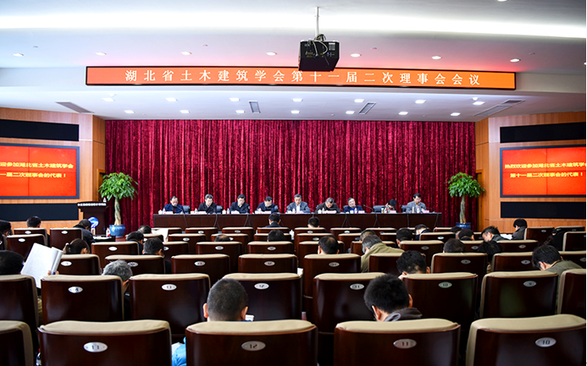
3月3日上午，我会第十一届二次理事会会议在长江勘测规划设计研究院召开。学会理事长钮新强、副理事长李霆、金志宏、王乾坤、汪稔、张琨、徐礼华、王爱勋等出席会议。会议由学会秘书长肖顺昌主持。学会理事、各分会、专业委员会、地方学会秘书长（秘书）及学会秘书处工作人员共110余人参加了会议。
会议由张琨副理事长和王爱勋副理事长代表第十一届理事会作了学会2016年工作总结和2017年工作要点。汪稔副理事长作了关于变更湖北省土木建筑学会专家委员会主任委员的报告。到会理事审议通过了《湖北省土木建筑学会专家委员会组成成员名单》、《湖北省土木建筑学会专家委员会管理办法》、《湖北省土木建筑学会专家委员会工作规则》及关于修改《湖北省土木建筑学会科学技术奖奖励办法》的报告。2016年，学会及各分支机构在省科协和省民政厅的指导下，认真贯彻党的十八届六中全会精神，坚持创新和改革的发展理念，在加强学会建设，谋划学会发展思路；有序承接政府转移职能；加强党组织建设；开展学术交流；推动行业发展以及搭建科技服务平台等方面做了大量有效的工作，取得了可喜的成绩。2017年，是学会进一步深化改革的一年，在理事会的带领下，学会要以改革创新和求真务实的精神为指导，力争在学术交流、科普宣传、科技咨询、技术培训、新技术推广和成果转换等方面有所突破，为推动我省经济发展发挥积极的作用。
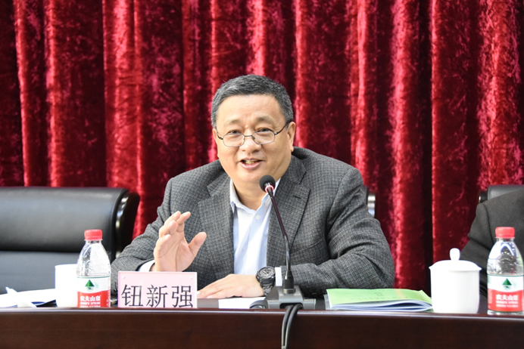
最后，钮新强理事长作总结讲话，他在充分肯定学会2016年工作成绩的基础上，也对2017年的工作提出了几点要求。一是在新的历史时期，学会要凝聚共识，增强深化改革的决心和信心。二是以学会能力提升为抓手，以学会治理体系和治理方式改革为突破口，树立经营学会思想理念，提高学会自主经营能力，创建学会建设新模式。三是以事业凝聚人心，以共识积聚力量，充分调动我省广大科技人员的积极性和创造性，推动学会可持续发展。四是围绕建立智库，提供平台，搭建桥梁的工作思路，不断拓展学会服务手段和方式，推动学会各项工作迈上新的台阶。
会后，参会人员参观了长江勘测规划设计研究院展厅。湖北省土木建筑学会第十一届二次理事会会议圆满地完成了各项议程。

